k.ú. Dlouhá Ves u Havlíčkova Brodu KN 200/2 st. 210 st

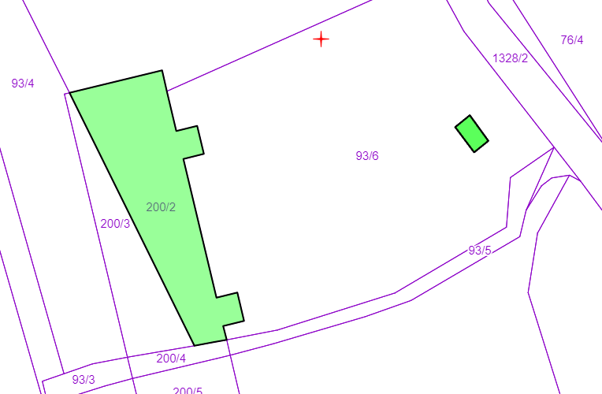

k.ú. Pohled KN 581/6

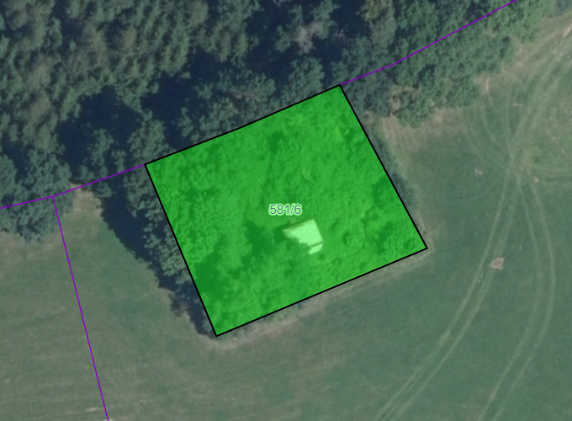

k.ú. Přibyslav KN 694/15

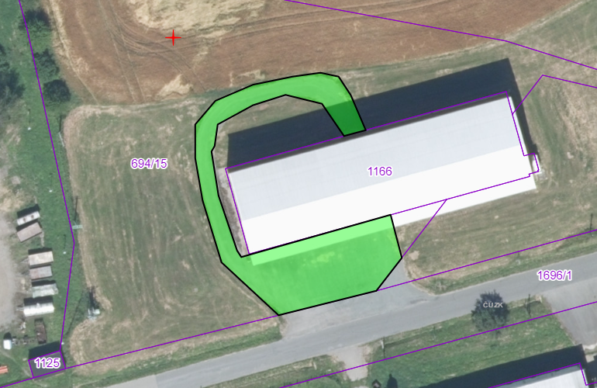

k.ú. Poříčí u Přibyslavi KN 15/1 využití ost.plocha a zbytek KN 15/1 st., 38 st, 54 st, 115/3

